**Appium Mac Python Install Step**

**Appium 1.6.4**

**Xcode 8.3.2**

**Mac OS 10.12.5**

**Python 3.5**

1 安装homebrew

2 安装node

3 安装appium server （1.6.5）

4 安装appium client

5 安装selenium WebDriver

6 检查appium

Appium-doctor

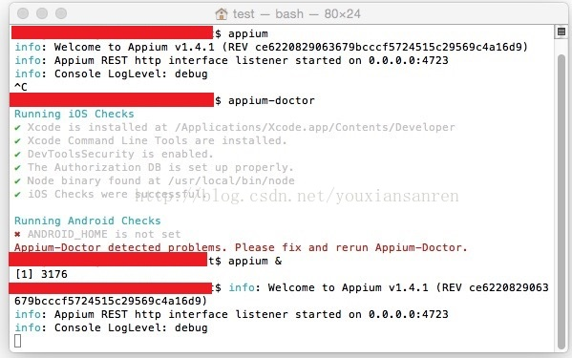

由于我们只用iOS环境，所以android不用管。只需要保证iOS check successfully.

**Appium 1.6.4+Xcode 8.3.2+iOS 10.12.5的几个坑：**

1 升级到xcode8之后，原来的iOS UI自动化框架被彻底移除了，采用了xcuitest方案，appium从1.6.0开始更好的支持这个方案.appium使用的模块是appium-xcuitest-driver，其中引用的Facebook提供的WDA方案来驱动iOS的测试

**一、安装相关依赖**

**（1）安装ios-deploy**

   npm i -g ios-deploy

  不然会执行错误会报错：

  [XCUITest] Could not initialize ios-deploy make sure it is installed and works on your system

  [XCUITest] Error: Could not initialize ios-deploy make sure it is installed and works on your system

    at XCUITestDriver.getIDeviceObj$ (../../lib/driver.js:685:13)

**（2）安装libimobiledevice**

   brew install libimobiledevice –HEAD

安装carthage

Brew install carthage

安装ios-deploy

Npm install –g ios-deploy

安装xcpretty

Gem install xcpretty

若出现权限问题，进入root用户将文件权限更改下。然后退出root用户继续安装即可

Chmod –R 777 pathforfile

* 安装appium-xcuitest-driver依赖        进入WebDriverAgent安装目录。运行bootstrap

cd /usr/local/lib/node_modules/appium/node_modules/appium-xcuitest-driver/WebDriverAgent （如果WebDriverAgent 所在路径和此不同，请自行查找）

mkdir -p Resources/WebDriverAgent.bundle

sh ./Scripts/bootstrap.sh -d

       在运行sh ./Scripts/bootstrap.sh -d很可能会有因为某种原因而网络连接失败。自己下个翻墙VPN

 再次运行sh ./Scripts/bootstrap.sh -d 无报错就OK了

**二、安装 appium-xcuitest-drive**r (先卸载在重新安装新版本2.5.3)

   原因：appium 默认安装的appium-xcuitest-driver版本有点老，貌似是 2.4.0的版本，老的版本问题，运行测试的时候会提示

debug] [WebDriverAgent] Device: Mar 29 15:29:21 Cheersde-iPhone XCTRunner[2848] <Notice>: Running tests...

[debug][WebDriverAgent] Device: Mar 29 15:29:22 Cheersde-iPhone XCTRunner[2848] <Notice>: Continuing to run tests in the background with task ID 1

[debug] [XCUITest] Waiting for WebDriverAgent server to finish loading...

**导致被测试的app launch不起来**，一直卡在 [debug][XCUITest] Waiting for WebDriverAgent server to finish loading...  这块

   而新的版本appium-xcuitest-driver 2.5.3 就解决了这个问题。

**安装方法：**

cd /usr/local/lib/node_modules/appium

npm uninstall appium-xcuitest-driver         先卸载

npm install appium-xcuitest-driver@2.5.3  重新安装 2.5.3

**三、编译 WebDriverAgentRunner，并安装到 真机**（我的是iPhone 5s）

**说明：**appium是通过手机上WebDriverAgentRunner，来运行测试的，没有这个 在真机上没有办法测试（模拟器上需要着个，不过会自动安装）

**3.1用Xcode打开WebDriverAgent,并且编译(编译之前需要一些设置)**

（1）进入WebDriverAgent 文件夹，可用如下方法

  目录是 /usr/local/lib/node_modules/appium/node_modules/appium-xcuitest-driver/WebDriverAgent

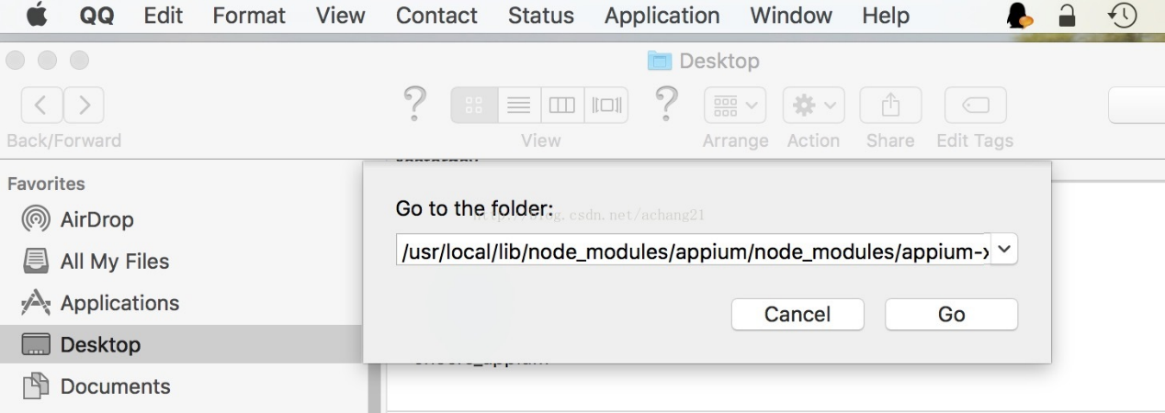

（2）选中WebDriverAgent.xcodeproj 文件，用xcode打开，并做如图设置。

见图

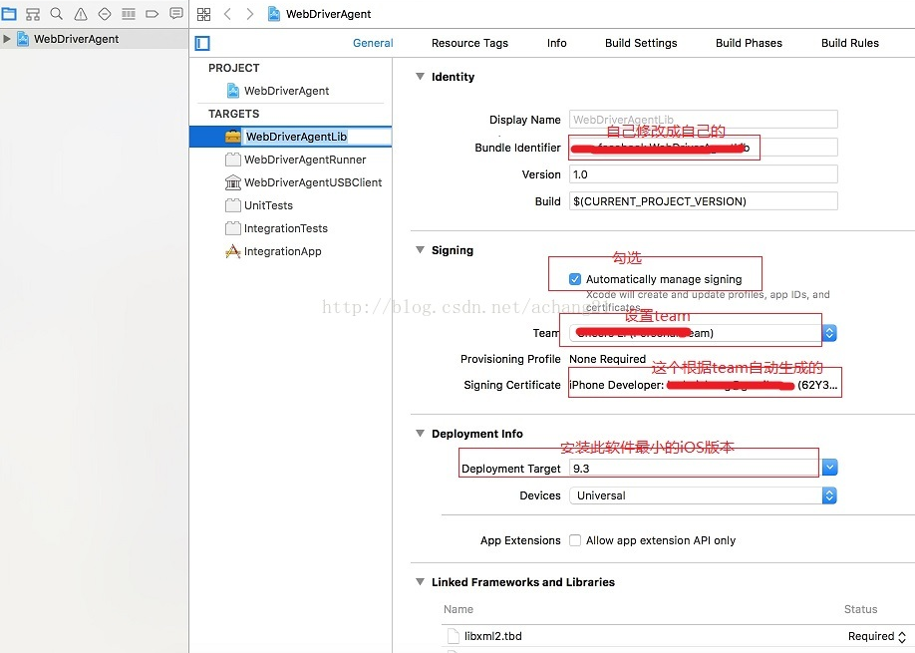

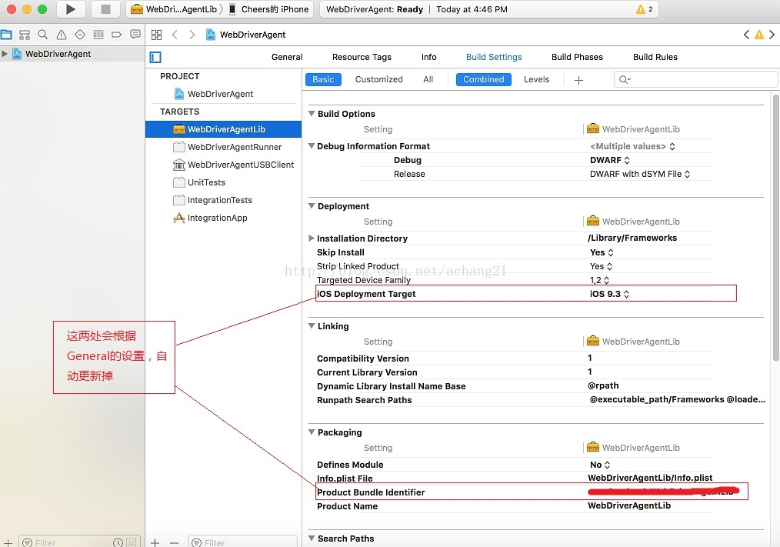

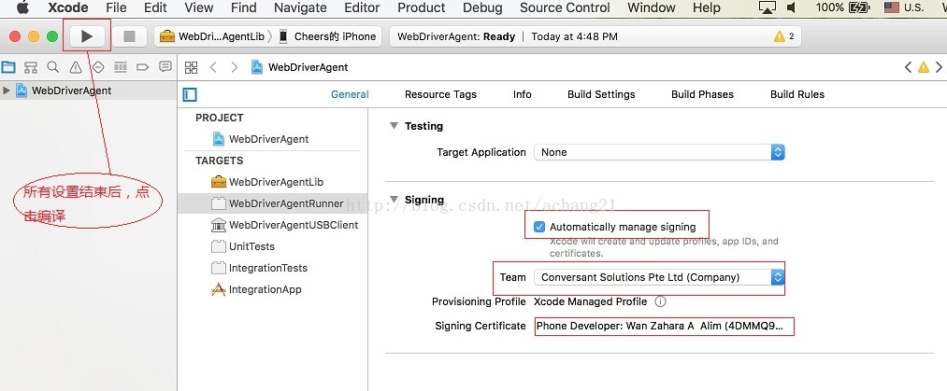**编译WebDriverAgent 点击编译按钮**，见上图。 提示 Build Success 后编译结束。

**3.2 在手机上安装WebDriverAgent** （手机和MAC都在同一个网段下）

（1）连接手机和Mac电脑

（2）终端 进入WebDriverAgent文件夹

    cd /usr/local/lib/node_modules/appium/node_modules/appium-xcuitest-driver/WebDriverAgent

执行：

    xcodebuild -project WebDriverAgent.xcodeproj -scheme WebDriverAgentRunner -destination 'id=真机的udid'test

   这时候，会在手机上安装 WebDriverAgentRunner 的app。

   请注意手机，如果提示是不收信任的开发者，请在设置-通用-设备管理（描述文件）信任你的apple id就可以了。

再次运行

    xcodebuild -project WebDriverAgent.xcodeproj -scheme WebDriverAgentRunner -destination 'id=真机的udid'test

   这样WebDriverAgentRunner在手机上就安装成功了。

**2 Python 文件里面的desired_capabilities 的值需要修改**为：dedesired_capabilities={

'app': app,

'platformName': 'iOS',

'platformVersion': '10.1',

'deviceName': 'iPhone 6'

'automationName':'XCUITest' //增加一行

}

**3 send_keys需要改成set_value**

**4 iOS app在模拟器上每次安装成功第一次启动，会谈出一个系统的“是否send notification”。这个是iOS系统级别的alert。Appium不能捕获到。需要特殊处理**

**首先需要在Python 文件里面的desired_capabilities 的值需要修改**为：dedesired_capabilities={

'app': app,

'platformName': 'iOS',

'platformVersion': '10.1',

'deviceName': 'iPhone 6'

'automationName':'XCUITest', //增加一行

‘waitForAppScript’:’$.delay(5000);$.acceptAlert(); //增加一行 }

**在测试代码中，需要加一行代码：**

**Def Test_RemiChat_login(self)**

**Self.driver.switch_to.alert.accept()**

**Sleep(5).**

**5 iOS真机测试的配置：**

dedesired_capabilities={

'app': app,

'platformName': 'iOS',

'platformVersion': '10.3.2',

'deviceName': 'iPhone 5'

'automationName':'XCUITest', //增加一行

‘bundIeId’:’com.Byron.RemitChat’, //增加一行

‘udid’:’132b62fc7463d48fedb4f0763ad2c3ba9a529238’, //增加一行

‘noReset’:’true’ //增加一行

}